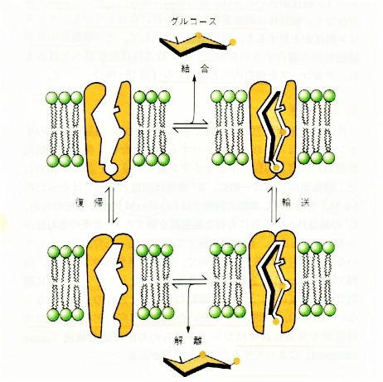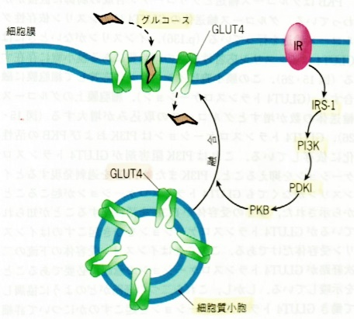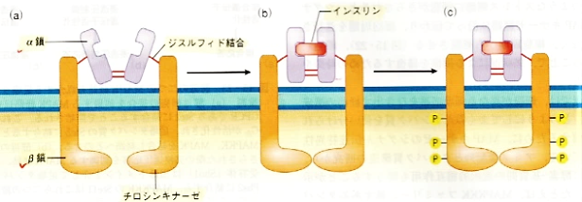**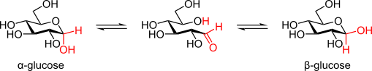【ブドウ糖の取り込み】**グルコースはC6H12O6の環状分子で天然のものは殆どd-体。 水溶液は3種の異性体は平衡状態にあり、βd-が6割。 6原子の炭素と6分子のH2Oからなり、植物の葉緑体で水とCO2から光合成される炭水化物。 生体では親油性物質は濃度勾配に従い脂肪2重層の細胞膜内を拡散で通過する。 親水性の極性分子であるブドウ糖はGlucose Transporter**（GLUT）**と呼ぶ膜輸送蛋白質を使って細胞膜を通過する。 ヒトは少なくとも5種の**ブドウ糖促進輸送体蛋白**（GLUT1-5）を持つ**\*1**。 これは促進拡散（facilitated diffusion）と呼ぶプロセスで能動輸送が濃度勾配に逆らった輸送をするのに対し受動的に物質の濃度勾配に従った拡散であるが障壁が低くATP分解を必要としない。 イメージとしてはブドウ糖の型枠が細胞膜にあり、入口と出口の操作でブドウ糖を細胞内に輸送する（右図）。 さらに細胞内に流入したブドウ糖は直ちにリン酸化されてブドウ糖濃度を下げ、濃度勾配を維持する。　食事から摂取された炭水化物は小腸でグルコースに分解され、**ナトリウム-グルコース共輸送体（Sodium/Glucose cotransporter）**の**SGLT-1**（主に**小腸**）**、SGLT-2**（主に**腎**）により大量のグルコースが体内に（再）吸収される。 SGLTはナトリウムポンプのつくるNa**+**の電気化学的勾配によって供給されるエネルギーを利用して二次的に活性化される**二次性能動輸送タンパク**で、グルコースを細胞内に取り込む。 **【インスリンの働き】**ヒトの血中グルコース濃度は膵臓が監視し、低くなると膵臓の**α**細胞がグルカゴンを分泌。 グルカゴンは7回膜貫通型のG蛋白質共役受容体GPCRを経由しグリコーゲンを分解して血糖を上げる。 血糖が上昇すると**β**細胞がインスリンを分泌。 インスリン受容体（右図のIR）はチロシンキナーゼという蛋白質で**α**鎖と**β**鎖の2量体からなる。 2つの**α**鎖は細胞外にあり1分子のインスリンと結合する。 この結合で細胞内の2つのチロシンキナーゼが近づきリン酸化が起きて活性化される。 GLUT4糖輸送体は細胞膜から出芽する小胞の膜に存在しているが、インスリンでチロシンキナーゼが活性化されると、この小胞は信号を受けて細胞膜に近づき細胞膜と融合してGLUT4の一部が細胞外に出るように配置し（エキソサイトーシス）、グルコースの細胞内への取り込みを促進し血糖を下げる。**【糖尿病と不老長寿薬】**2型DMではインスリン血中濃度の慢性的上昇で肝の標的細胞が反応しなくなり、最終的に膵**β**細胞のアポトーシスを起こす。 ウィスコンシン国立霊長類研究所は2009年カロリー制限が長寿に有効であると報告したが、2012年国立老年研究所（NIA）はこれを否定（Nature, 2012）。 近年100歳以上の長寿者にインスリン増殖因子受容体（IGF-1）の変異が高頻度に発見された**\*2**。 インスリンとIGF-1は共通の下流因子にmTOR（**m**ammalian **t**arget **o**f **R**apamycin、哺乳類ラパマイシン標的）を持つ。　mTOR阻害剤**ラパマイシン**はマウスの寿命を大幅に延長し、酵母、ハエ、線虫でも同様の結果が得られrapamycinは哺乳類の寿命を延ばすことが確認された最初の化合物となった（ラパマイシンはマクロライド系抗生物質で強力な免疫抑制剤で抗老化剤としては使用できない）。